03. FLUJOGRAMA DE ACTIVIDADES Y APRENDIZAJES INTEGRALES
NOMBRE COMPLETO:
GRADO: | PRIMERO | GRUPO: |  | FECHA | DIA: |  | MES: |  | AÑO:

SEGUNDO SEMESTRE
MÓDULO I. DESARROLLA E INSTALA SOFTWARE DE APLICACIÓN UTILIZANDO PROGRAMACIÓN ESTRUCTURADA, CON ALMACENAMIENTO PERSISTENTE DE LOS DATOS
DE LA CARRERA: TÉCNICO EN INFORMÁTICA
SUBMÓDULO IV: DIFERENCIA EL PERFIL PROFESIONAL EN EL ESCENARIO REAL

✏️ Instrucciones: Elabora un flujograma que represente el recorrido de tus actividades y aprendizajes dentro del aula y cómo estos se vinculan con experiencias reales en tu entorno (hogar, comunidad, escuela, trabajo, etc.). Este gráfico debe mostrar cómo cada una de esas experiencias, tanto escolares como del entorno, contribuyen a tu desarrollo integral como persona y como futuro Técnico en Informática.
- Representa mínimo tres actividades que hayas realizado dentro del aula (por ejemplo: análisis de un tema, trabajo en equipo, desarrollo de un proyecto, práctica con software).
- Relaciónalas con tres experiencias reales que hayas vivido fuera del aula y que se conecten con esos aprendizajes (como ayudar a un familiar con una computadora, aplicar lo aprendido en tu casa, observar cómo se usa la tecnología en una tienda, etc.).
- Añade al final del flujo escribe una o varias habilidades personales o profesionales que se hayan fortalecido gracias a esa combinación de experiencias (como responsabilidad, resolución de problemas, comunicación, empatía, análisis crítico, etc.).
Recuerda que este flujograma es una forma visual de demostrar que el aprendizaje no solo ocurre dentro del aula, sino que también se construye en tu vida cotidiana, y juntos forman parte de tu formación integral.

🧠 Ejemplo de flujograma: Actividades y aprendizajes integrales
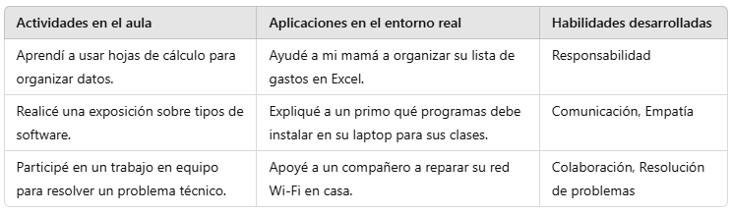

3
2
1

